Jeteloviny

Říše: rostliny (Plantae)
Podříše: cévnaté rostliny (Tracheobionta)
Oddělení: krytosemenné (Magnoliophyta)
Třída: vyšší dvouděložné (Rosopsida)

Čeleď: Bobovité (Fabaceae)
syn. Vikvovité (Viciaceae), motýlokvěté (Papilionaceae), luštinaté

Čeleď bobovité je třetí největší počtem rodů a druhů (množstvím zástupců), po vstavačovitých (Orchidaceae) a hvězdnicovitých (Asteraceae). Patří do ní 730 rodů a 19 400 druhů. Největším rodem je kozinec (Astragalus) s více než 2000 druhy a akácie (Acacia) s více než 900 druhy a indigovník (modřil, Indigofera) s okolo 700 druhů.
Bobovité rostliny jsou rozšířeny v celém mírném pásmu Evropy, Asie Severní Ameriky i v Austrálii, jsou přizpůsobeny mnoha různým prostředím a podnebím. Mnohé z nich jsou důležité zemědělské rostliny, jako je například sója (Glycine max), fazol (Phaseolus), hrách (Pisum sativum) či tolice vojtěška (Medicago sativa) a arašíd (Arachis hypogaea).
Význam bobovitých rostlin a jetelovin v podmínkách České republiky, Evropy, Ameriky a Austrálie dokládá množství studií – původních vědeckých prací, prezentovaných anotacemi v Grassland and Forage Abstracts a Web of Science v poslední době – graf 1.

Graf 1 – podíl prací o jednotlivých rodech a druzích z čeledi bobovité v %

Jeteloviny jsou v podmínkách České republiky velmi významnými plodinami jako zdroj kvalitní objemné píce s vysokým obsahem bílkovin a vysokou stravitelností. Jsou také výbornými, nenahraditelnými předplodinami, obohacujícími půdu o velké množství organické hmoty a o symbioticky poutaný dusík, jeteloviny tak zlepšují půdní úrodnost. Mají zúrodňující a fytosanitární funkci, uvolňují a zpřístupňují živiny z hlubších vrstev půdy, zlepšují fyzikální vlastnosti půdy (pórovitost, drobtovitou strukturu) a výrazně omezují vodní i vzdušnou erozi.
Jeteloviny mají vysokou pokryvnost listoví (LAI 15 – 20 m² na 1 m² půdy), chrání půdu před vysýcháním a před mechanickými účinky srážek. Jsou náročné na světlo i vláhu, vláhu jsou však schopny čerpat i z hlubokých vrstev půdy. Některé druhy jsou značně suchovzdorné. Zamokření většinou nesnášejí, jsou náročné na provzdušnění půdy.
Relativní erozní ohrožení zemědělské půdy při jejím různém využívání či ponechání bez využití.
Využití zemědělské půdy | Relativní erozní ohrožení
Černý úhor | 1,00
Okopaniny | 0,50 – 0,75
Obiloviny | 0,30 – 0,50
Travní porosty v roce založení | 0,07 – 0,15
Travní porosty v dalších letech | 0,01 – 0,03

Vzhledem k vysokému obsahu vody, bílkovin a ke křehkosti lístků v suchém stavu (olamování lístků v ohýbacích buňkách) jsou jeteloviny hůře konzervovatelné a při jejich sklizni a zkrmování může docházet ke značným ztrátám, zejména kvalitní listové biomasy.
Jeteloviny jsou u nás i ve světě intenzivně šlechtěny na výnos i kvalitu píce, na různé stupně ranosti, odolnosti virovým i houbovým chorobám a odolnosti k různým klimatickým podmínkám. Jsou využívané a nadále velmi perspektivní jak v pícninářství, tak i pro využívání v bioenergetice a v biorafineriích.
Morfologie jetelovin
Při klíčení jetelovin vzniká ze semene nejprve primární kořen a děložní lístky. Primární kořen během vývoje rostliny stále roste a mění se v hlavní, tzv. kůlový kořen. Kůlový kořen jetelovin je silný a proniká do značných hloubek (0,8 – 2 m, výjimečně až 12 m), jeteloviny se obecně řadí mezi plodiny hluboko kořenící. V horní polovině se kůlový kořen bohatě větví a vytváří mnoho postranních kořenů.
První pravé lístky jetelovin vznikají zpočátku z pupenů mezi děložními lístky. Zde se zakládají i další pupeny, základy budoucích lodyh. Úsek mezi kořínkem a děložními lístky (pod nimi) se nazývá kořenový krček (obr. 1, 2). Ten se u některých jetelovin (např. vojtěška) postupně zkracuje a později se v horní části, těsně u dřívějších děložních lístků, vytváří i další listy a pupeny, resp. lodyhy. Vlastní kořenový krček zůstává u některých jetelovin bez pupenů i bez postranních kořínků. Jeteloviny mohou vytvářet trsy – jeteloviny trsnatého charakteru (lodyhy vyrůstají z jednoho místa nad kořenem), nebo vytváří i podzemní výhonky, oddenky – jeteloviny výběžkaté.
Listy jetelovin (pravé listy) se skládají z řapíku, palistů, řapíčků a lístků (dělené čepele), u některých rodů a druhů mají ještě úponku, na listech i řapících mohou případně být trichomy. Lístky jetelovin mohou být tři – list trojčetný (např. rod jetel), nebo mají 2 stejně velké a zelené palisty jako lístky (tedy 3 lístky + 2 palisty) – listy pětičetné (např. rod štírovník), nebo jsou vícenásobně dělené - vícečetné (zpeřené). Zpeřené listy mohou mít koncový lichý lístek – listy lichospeřené (např. vičenec), nebo mají místo něj úponku a sudý počet lístků – listy sudospeřené. Páry vstřícných lístků se nazývají jařma, listy s více jařmy jsou vícejařmé (např. vikve), listy s jedním jařmem se označují jako jednojařmé (např. hrachory).
Lodyhy jetelovin se skládají z nodů (plná místa), ze kterých vyrůstají palisty a listy, nebo i květní lodyžky a z internodií – úseků mezi nody, které mohou být duté. V horní části se lodyha může větvit a nést jedno až několik květenství. Olistění lodyh, resp. váhový poměr listů a lodyh významně určuje kvalitu jednotlivých rodů i druhů jetelovin.
Květenství jetelovin se skládá z listenů (palistů), květního lůžka a kvítků. Kvítků bývá několik (chudší okolík) až velký počet (hlávka). Podle tvaru se květenství dělí na oválná až kulovitá – okolík a hlávka (okolík s malým a hlávka s větším a rozšířeným květním lůžkem) a protáhlá – hrozen.
Kvítky jetelovin (květní kalichy) se skládají z pěti okvětních plátků – pavézy, dvou křídel a člunku, srostlého ze dvou částí – polovin. Všechny okvětní plátky vyrůstají z různě dlouhé, u některých jetelovin delší květní trubky. Uvnitř člunku jsou čnělka, případně i blizna a semeníky a tyčinky. Květy jsou oboupohlavné a souměrné. Květní trubka může být ve spodní části kryta listeny. Jeteloviny jsou většinou cizosprašné, opylení zabezpečuje hmyz (hmyzosnubné). Systém opylení, resp. otevření člunku nebo květního kalichu může být klapkový (květ je uzavřen, člunek přiléhá na pavézu a křídla jako klapka – např. jetel luční), pístový (tyčinky a pestík jsou v člunku a vysouvají se po dosednutí hmyzu a po pohybu člunku jako píst – např. štírovník růžkatý) nebo pružinový (tyčinky a pestík se jsou v člunku a po dosednutí hmyzu vyletí z člunku jako pružinka – např. vojtěška).
Plodem jetelovin je jednosemenný nebo i vícesemenný lusk. Po dozrání zůstává uzavřen (lusky nepukavé), nebo puká podél břišního švu, nebo podél obou švů (lusky pukavé). Vlastní semena sestávají z osemení (slupka – různě zbarvená a lesklá – důležitý rozlišovací znak druhů i rodů), ze zárodku a dvou děloh.

Obr 1. Schéma vývoje jetele lučního
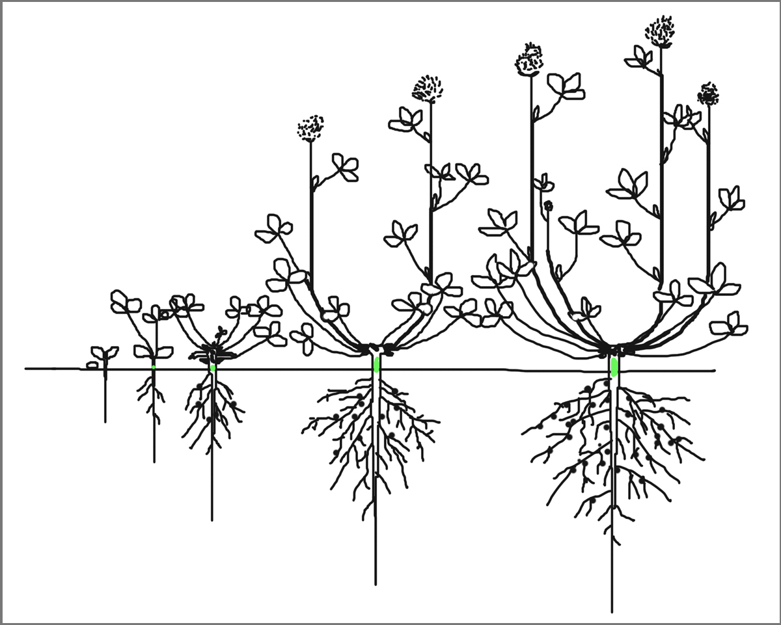

Obr. 2 Schéma vývoje vojtěšky seté
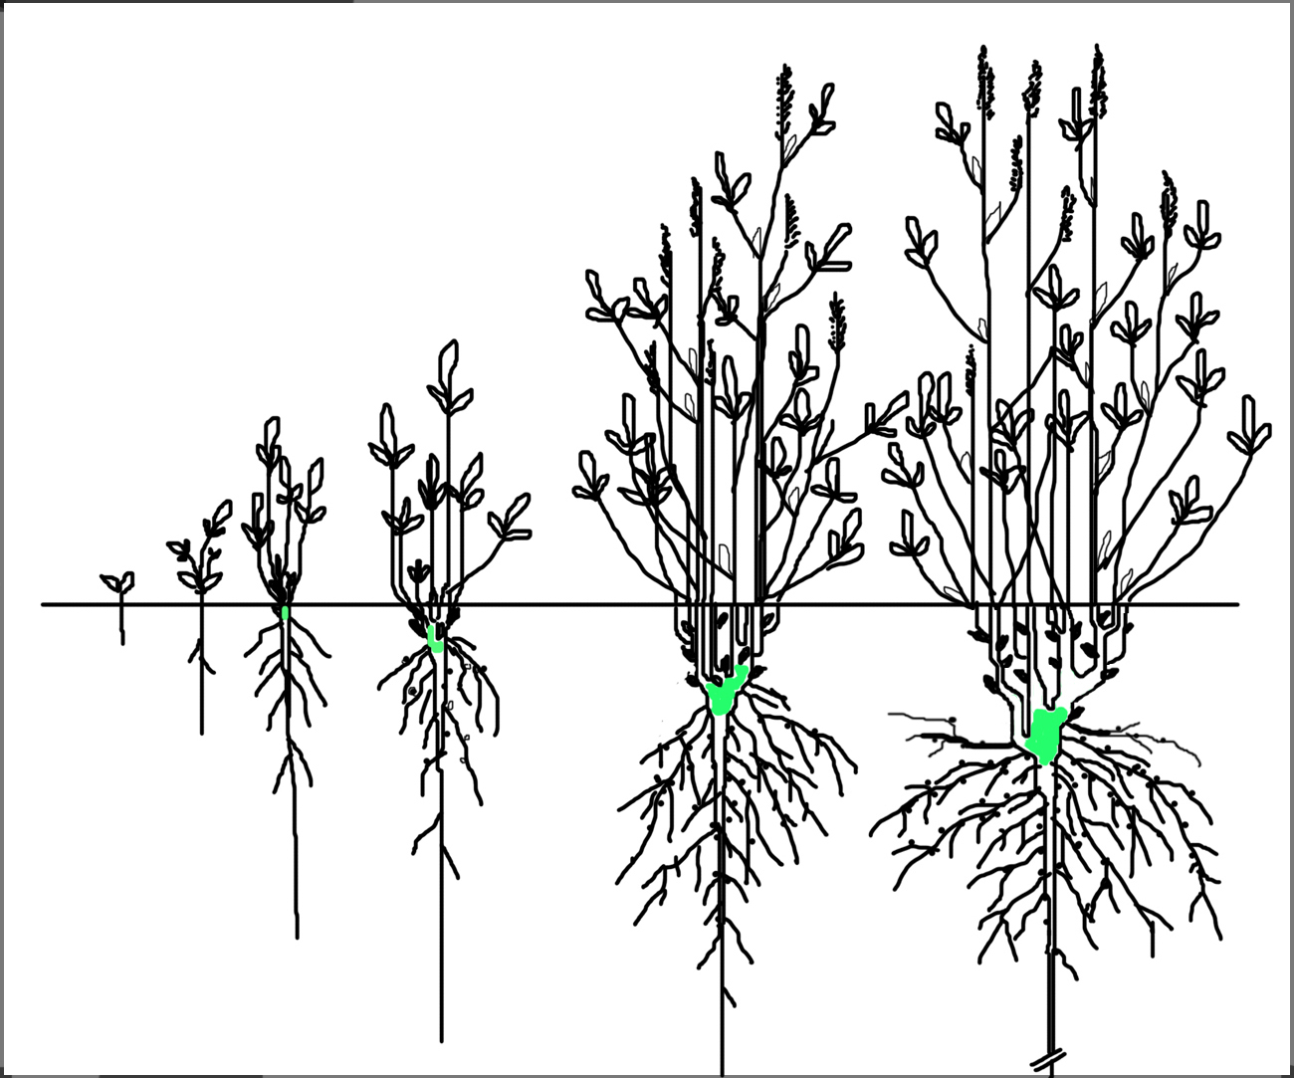

Obr 3. Schéma listu jetelovin
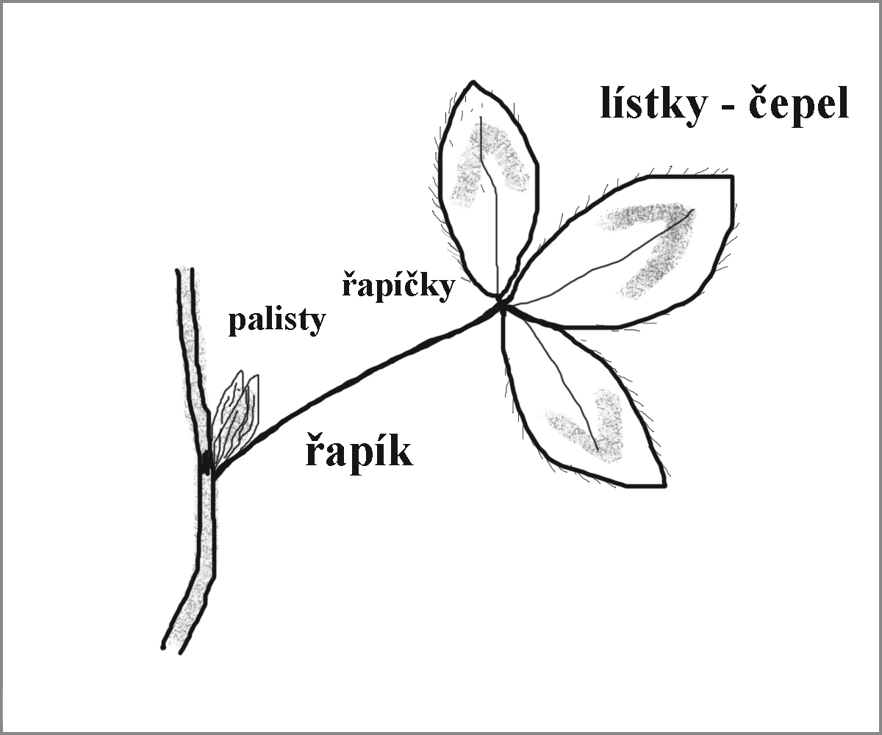

Obr. 4 Uspořádání listů jetelovin
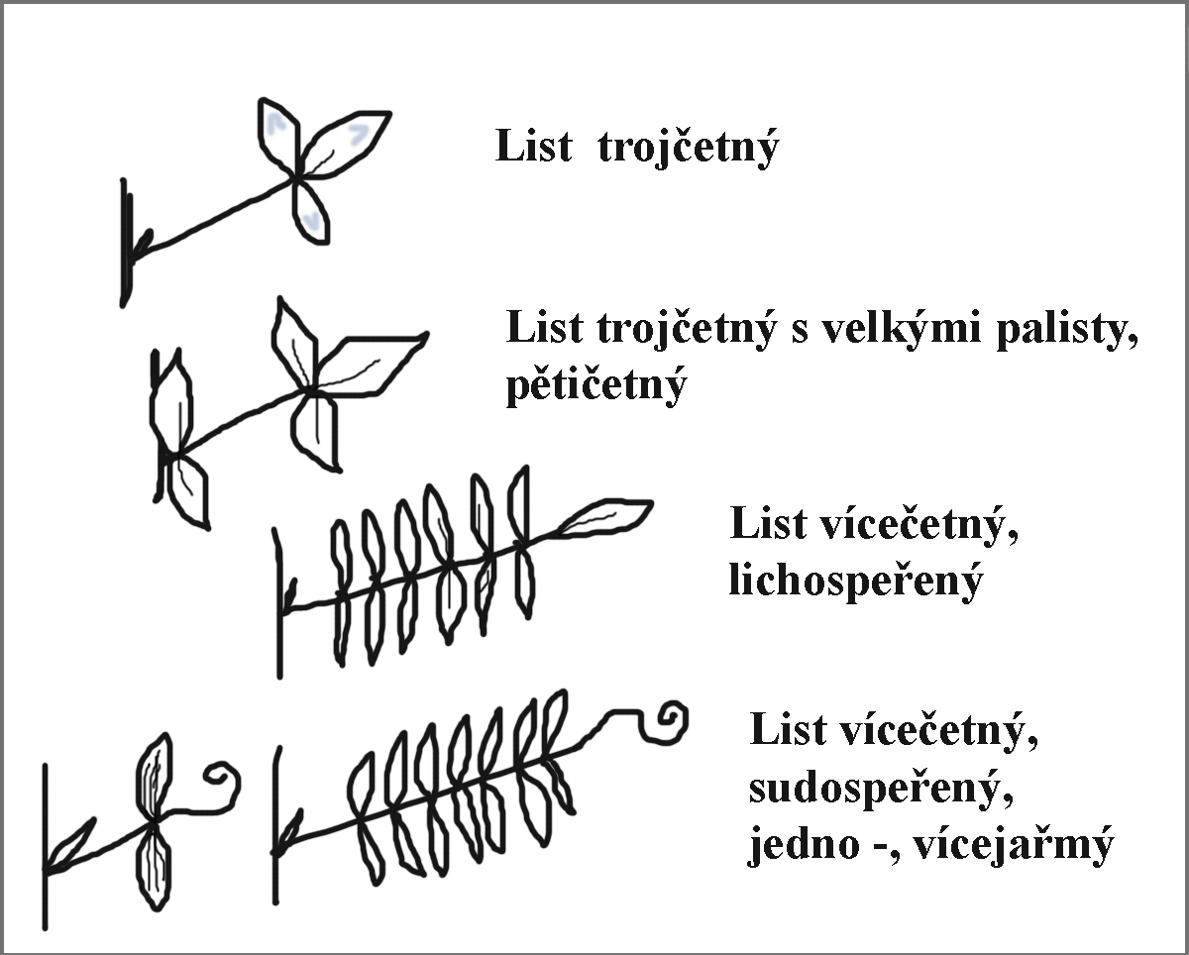

Obr. 5 Typy květenství u jetelovin
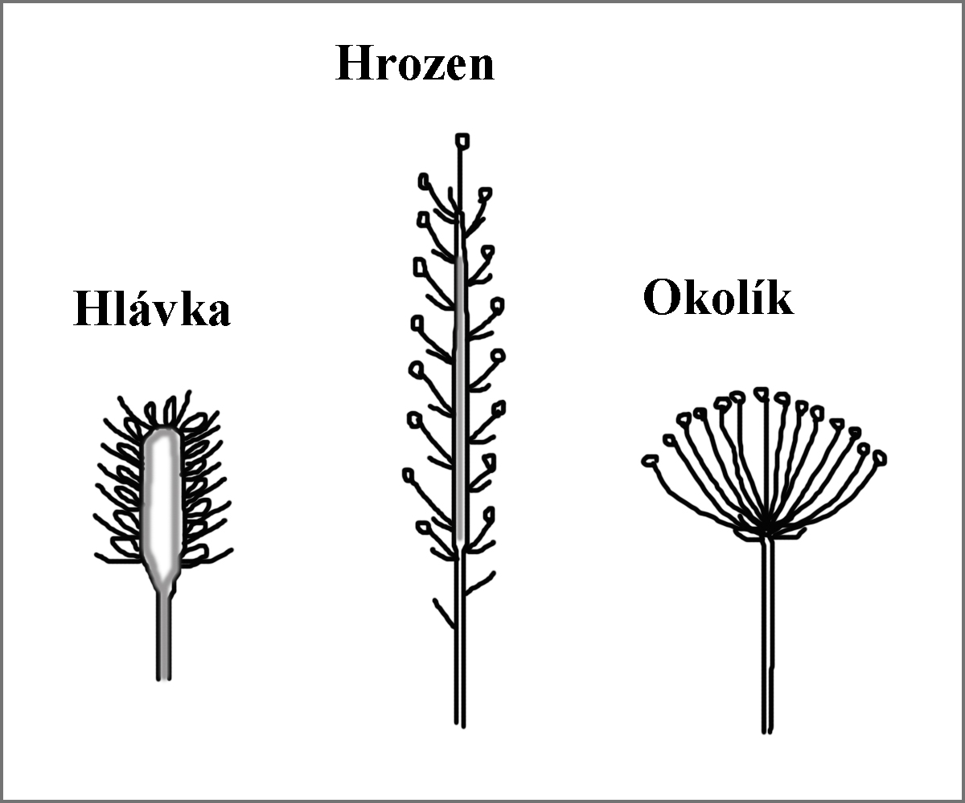
Obr. 6 Schéma uspořádání květů jetelovin
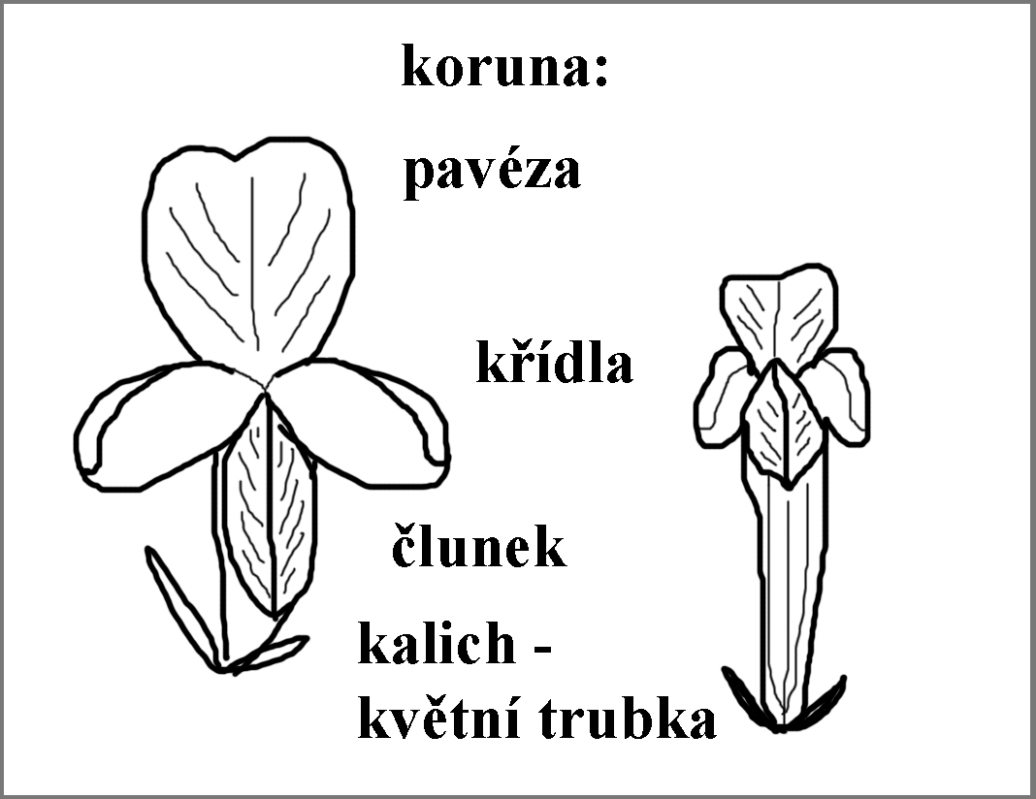

Obr. 7 Plody jetelovin
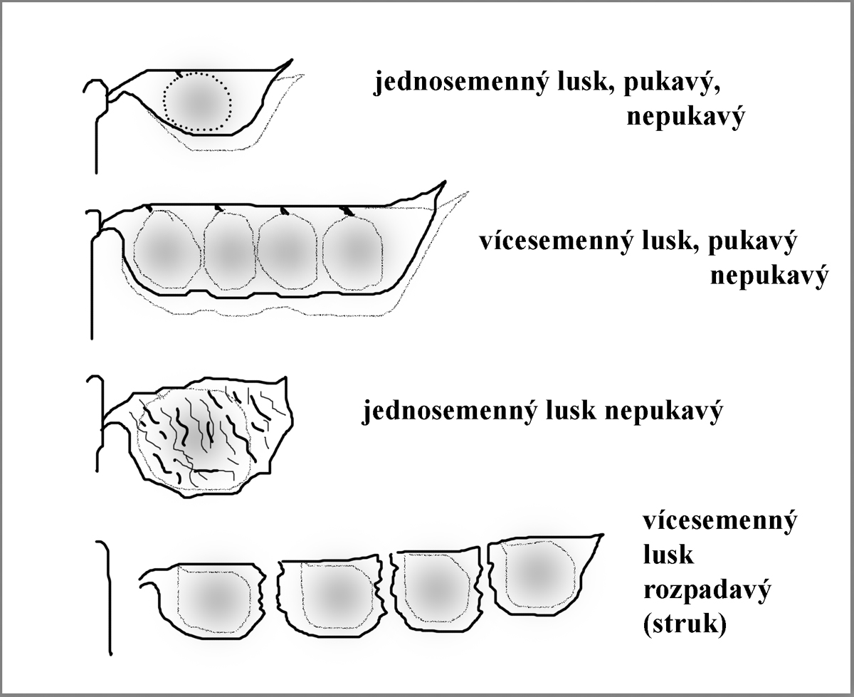

Vojtěška setá
(Medicago sativa L.)
angl. alfalfa
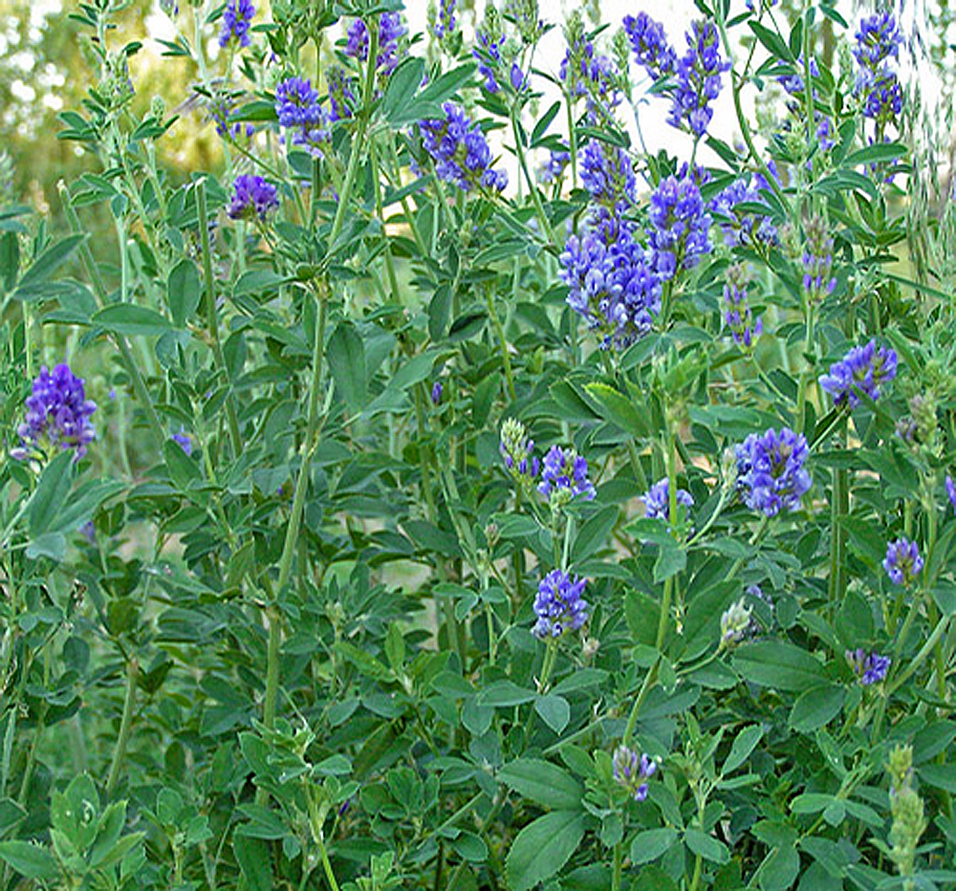
Vojtěška setá, též tolice vojtěška, má původ v oblasti přední a malé Asie, v suchých a teplých oblastech. Je to typická kontinentální rostlina – teplomilná, suchovzdorná a mrazuvzdorná. První údaje o pěstování vojtěšky jsou z období 500 – 700 let př. n.l., asi 470 let př. n.l. z Řecka a Iráku, 600 – 100 let př. n.l. z Říma. Později se vojtěška rozšířila v celé Itálii, severní Africe, v 16. století ve Španělsku, v 17. století ve Francii, v západní a ve střední Evropě a v 16. – 17. století se rozšířila i do Čech z Itálie a z Německa. Španělé rozšířili vojtěšku v 16. století do jižní a Latinské Ameriky, Němci (Grimm) do dnešních USA.
Rod tolice je v našich podmínkách zastoupen převážně 3 druhy:
Vojtěška setá (Medicago sativa), vojtěška srpovitá (Medicago falcata) a kříženci nebo smíšené populace obou předchozích – vojtěška zvrhlá (Medicago varia, syn. Medicago media), syn. vojtěška prostřední.
Vojtěška srpovitá je výběžkatá jetelovina, vytvářející delší podzemní oddenky, větvící se v ornici. Květenství je hrozen žluté barvy a plodem je vícesemenný (většinou 3-5 semen) rohlíčkovitý až srpovitý lusk. Semena jsou drobná. Lodyhy dorůstají výšky 0,6 – 0,7 m. Vojtěška srpovitá snáší horší půdní i klimatické podmínky než vojtěška setá, mělčí půdy, nízké teploty a dlouhodobější sněhovou pokrývku. Pěstuje se i ve Skandinávii a v Kanadě a používá se pro křížení s vojtěškou setou a šlechtění odolných odrůd vojtěšky pro drsnější podmínky.
Vojtěška zvrhlá je trsnatá jetelovina se žluto-hnědými až žluto-modrými květy a habitem rostliny podobným podle stupně prokřížení vojtěšce seté nebo srpovité. Volně zplaňuje a rozšiřuje se v teplejších oblastech místy podél cest. Lidově bývá označována “lucinka“, “křovačka“.
Vojtěška setá je mohutná, trsnatá jetelovina, vytvářející bohatý a hluboký kořenový systém. Kůlový kořen dosahuje běžně hloubky 1,5-2 m a maximálně i 10-12 m, vojtěška patří mezi hluboko zakořeňující jeteloviny. Kořeny pronikají na jaře až 1,5 cm do hloubky denně, v době tvorby poupat až 5 cm denně. Množství kořenové hmoty a opadanky činí u vojtěšky až 10 t.ha⁻¹ za rok.
V průběhu vývoje vojtěšky dochází ke zkracování (kontrakci) kořenového krčku a k jeho zatahování do půdy, spodní části kořenového krčku jsou nejstarší. Kořenový krček a odnožovací pupeny bývají ponořeny 1,5 – 4 cm v půdě. Vrchní, mělčí pupeny se probouzí a vyrůstají z nich lodyhy a listy, pupeny uložené hlouběji než 3 cm jsou většinou pupeny spící. Lodyhy a listy (odnože) vyrůstají z probuzených pupenů vertikálně vzhůru (trsy bývají vzpřímené) a odnožování vojtěšky se označuje termínem vertikální odnožování. Množství lodyh a listů a tím i hustota a výnosy porostů závisí na množství probuzených pupenů a provzdušněnosti půdy. Ulehlé, škraloupovité půdy jsou příčinou nižších výnosů. Z tohoto důvodu bývá u vojtěšky doporučováno vláčení. Vzhledem k hluboko uloženým pupenům vojtěška dobře přezimuje i bez sněhové pokrývky a méně trpí chorobami a škůdci. Má ale malou konkurenční schopnost a bývá potlačována plevely (zejména lipnice roční, smetánka, vesnovka aj.). Kořen vojtěšky rychle dřevnatí, avšak obsahuje značné množství dusíku a při rozkladu z něj vzniká kvalitní humus. Na kořenech vojtěšky se tvoří záhy po vzejití hlízky s hlízkovými bakteriemi Rhizobium melliloti, které jsou schopné uživit rostlinu dusíkatými látkami a u dobře zapojených porostů poutají i přes 200 kg N na 1 ha půdy. Hlízkové bakterie vyžadují pro svou aktivitu pH půdy 6,7 – 7 a dobrou zásobu P, K, Mg, Co, B a Mo. Vhodné je vápnění půd a očkované osivo nebo předplodina komonice bílá. Kořeny vojtěšky jsou náročné na půdní vzduch a provzdušnění půdy, nevyhovují jim půdy zamokřené, s vysokou hladinou spodní vody. Optimální hladina spodní vody má být na jaře 1,2 m nebo hlouběji a v létě 1,5 m a hlouběji.
V nadzemní biomase tvoří vojtěška setá listy a lodyhy s květními lodyžkami a květenstvími. Listy jsou trojčetné, s řapíčkem prostředního lístku delším, v horní polovině zoubkované, úzké, s většími palisty. U zapojených porostů se probouzí 15 – 25 pupenů a rostliny tvoří zpravidla 10 lodyh, u prořídlých porostů 20-30 lodyh. Optimální hustota porostů činí po přezimování 200 rostlin na 1 m² (2 mil. trsů na 1 ha), při hustotě porostu 100 rostlin na 1 m² je výnos ještě kompenzován vyšším počtem lodyh, dochází však již k zaplevelování porostů. Většina – 90 % lodyh se tvoří z kořenového krčku, 10 % z uzlin strniště. Biomasa vojtěšky obsahuje 55 % hmotnosti lodyh a 45 % hmotnosti listů ve fázi květu, ve fázi poupat je podíl listů vyšší (50% listů : 50 % lodyh). Pokryvnost listoví (LAI) dosahuje u vojtěšky hodnot až 20 m² na 1 m² půdy. Mladší píce obsahuje více listů a je kvalitnější. Kvalita listů je vysoká – stravitelnost až 80 %, lodyh 60 %, celková stravitelnost je 70-72 %.
Květenství vojtěšky je modrofialový hrozen (délky 30 mm) s přibližně 15 kvítky v hroznu a na jedné rostlině se tvoří zpravidla 15 – 25 hroznů, po 2-3 i více hroznech na jedné lodyze. Vojtěška je cizosprašná rostlina a stavba květu, resp. systém opylení je pružinový (po dosednutí opylovače vyletí čnělka z člunku jako pružinka).
Pružinový systém opylení u vojtěšky
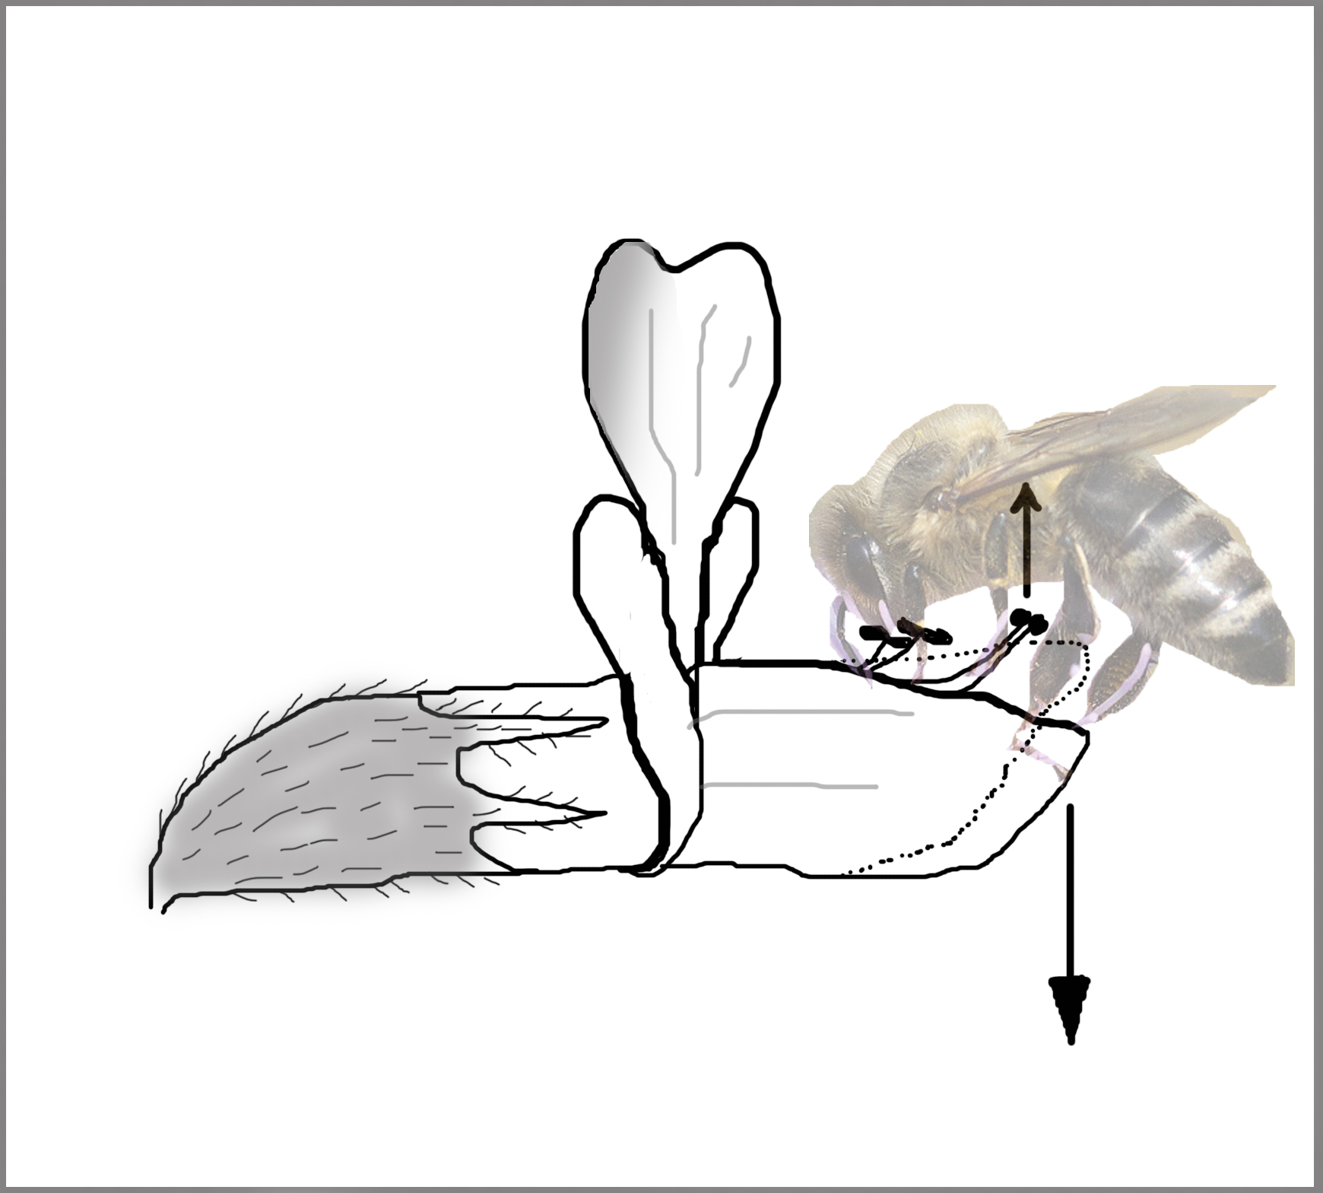

Plodem vojtěšky je vícesemenný, spirálovitý lusk se 4 - 8 semeny. Semena jsou rohlíčkovitého až ledvinkovitého tvaru, matná, 1,8 – 2 mm dlouhá, špinavě žluté barvy. V osivu se vyskytují tmavší a světlejší semena. HTS činí 1,2 g. Osemení (slupka) semen obsahuje kutin a suberin, které těžko propouští vodu a způsobují tvrdoslupečnost (pozdní klíčení některých semen). Při zasetí klíčí semena při 4 – 5 ºC a vlhkosti půdy 70 – 80 %, vzchází za 14 – 16 dnů po vysetí. Při pH půdy pod 6,5 se klíčení a vzcházení prodlužuje.
Vojtěška setá je rostlina jarního charakteru – v roce setby zakvétá již koncem května (porosty bez krycí plodiny), při pozdním setí tvoří zkrácené sterilní lodyhy. Vojtěška je rostlina dlouhodenní – zakvétá v květnu až srpnu, podzimní lodyhy mají méně květů. Pro přezimování porostů je třeba, aby na podzim dospěla vojtěška do fáze zelených výhonků, kdy palisty a listy zakryjí vegetační vrchol. Tyto výhonky se mají zakládat v září a v říjnu. Zakládají-li se dříve, vojtěška více odčerpává živiny z kořenů a hůře přezimuje. Maximální výška porostů před přezimováním má být 8 cm. U vyvinutých porostů v užitkových letech je třeba provádět poslední seč 7- 8 týdnů před ukončením vegetace ve fázi plného květu, kdy jsou živiny nejvíce transportovány do kořenů (prodloužení vytrvalosti porostů vojtěšky). Naopak u semenářských porostů lze provádět seč dříve, před květem, nebo po odkvětu s cílem proředění porostů, jsou-li přehoustlé. V nadzemní biomase je před květem nejvíce živin, v době květu jsou transportovány do podzemních částí rostliny.
Agrotechnika vojtěšky spočívá především v dobré přípravě půdy a ve vhodném zařazení v osevním postupu. Vojtěška je po sobě středně snášenlivá a lze ji po sobě zařadit za 3 – 6 let. Je zúrodňující předplodinou, obohacující půdy o dusík. Z půdy odčerpává značné množství vláhy a spodní vody. Před setím vojtěšky je třeba provést v říjnu až polovině listopadu hlubokou orbu (provzdušnění půdy). Na jaře se provádí důkladné zpracování půdy s precizním rozdružením hrud. Na podzim nebo při jarní přípravě půdy je možné aplikovat draselná a fosforečná hnojiva. Setí se provádí mělce do hloubky 1 – 1,5 cm do řádků o rozteči 12,5 cm. Výsevky činí u porostů bez krycí plodiny 15 kg osiva na 1 ha (7 milionů klíčivých semen na 1 ha) a u porostů s krycí plodinou až 20 – 27 kg osiva na 1 ha (9 milionů klíčivých semen na 1 ha). Krycími plodinami mohou být oves, luskovinoobilní směsky, jarní ječmen, jílek mnohokvětý jednoletý a bob obecný. Do krycích plodin se zakládají porosty na jaře (25. 3. – 10. 4.). Letní výsevy (1.6 – 30. 7.) se provádí většinou bez krycí plodiny.
Hnojení fosforem se provádí na podzim nebo na jaře v dávce 35 – 60 kg P na 1 ha (půdní zásoba má být 35 – 45 mg přístupného P na 1 kg půdy, vojtěška odčerpá při průměrném výnosu biomasy asi 27 kg P z 1 ha). Hnojení draslíkem se provádí nejlépe na jaře v dávce 50 – 80 kg K na 1 ha. Vápnění půdy se provádí 1 – 2 roky předem k předcházejícím plodinám.
V roce výsevu se provádí u porostů v září až říjnu odplevelovací seč (tzv. panenská seč). Na těžkých a slévavých půdách se provádí vláčení porostů – první na jaře na hloubku 4 cm, další po sečích na hloubku 6 – 8 cm, zejména ve 2. nebo 3. užitkovém roce. Sklizeň vojtěšky se provádí v období 25. 4. – 20. 5. (1. seč), 20. 6. – 20. 7. (2. seč za 40 – 50 dnů po 1. seči) a 10. 9. – 10. 10. (3. seč), obvykle ve fázi květních poupat až kvetení (3. seč).
Samotná čerstvá biomasa vojtěšky a senáže vojtěšky se nezkrmují (nebezpečí nadýmání), je nutné je míchat s jinou pící s vyšším obsahem vlákniny a cukrů (kukuřičná siláž, seno z trav), nebo zkrmovat v usušeném stavu. Seno vojtěšky je velmi kvalitní. Píce vojtěšky je vysoce stravitelná, obsahuje 20 – 22 % NL (z toho 12 % aminokyselin a 5,7 % esenciálních aminokyselin). Množství 40 – 50 kg vojtěšky představuje produkční účinnost (potenciální) asi 16 l mléka z dostupných N-látek a 12 l mléka z dostupné energie (energie chybí, je vhodné kombinovat píci vojtěšky s kukuřicí).
Čerstvá píce vojtěšky obsahuje 16 – 20 % sušiny. V čerstvém stavu se krmí se senem a kukuřičnými silážemi. Pro konzervaci senážováním je nutné zvýšit obsah sušiny na 40 – 45 % na pokosu (zavadání), ze zavadlé biomasy se pak řeže řezanka o délce 2 – 4 cm, která se zhutňuje a konzervuje se silážními aditivy (obtížná silážovatelnost, jen 4 – 6 % vodorozpustných cukrů).

Jetel luční
(Trifolium pratense L.)
angl. red clover
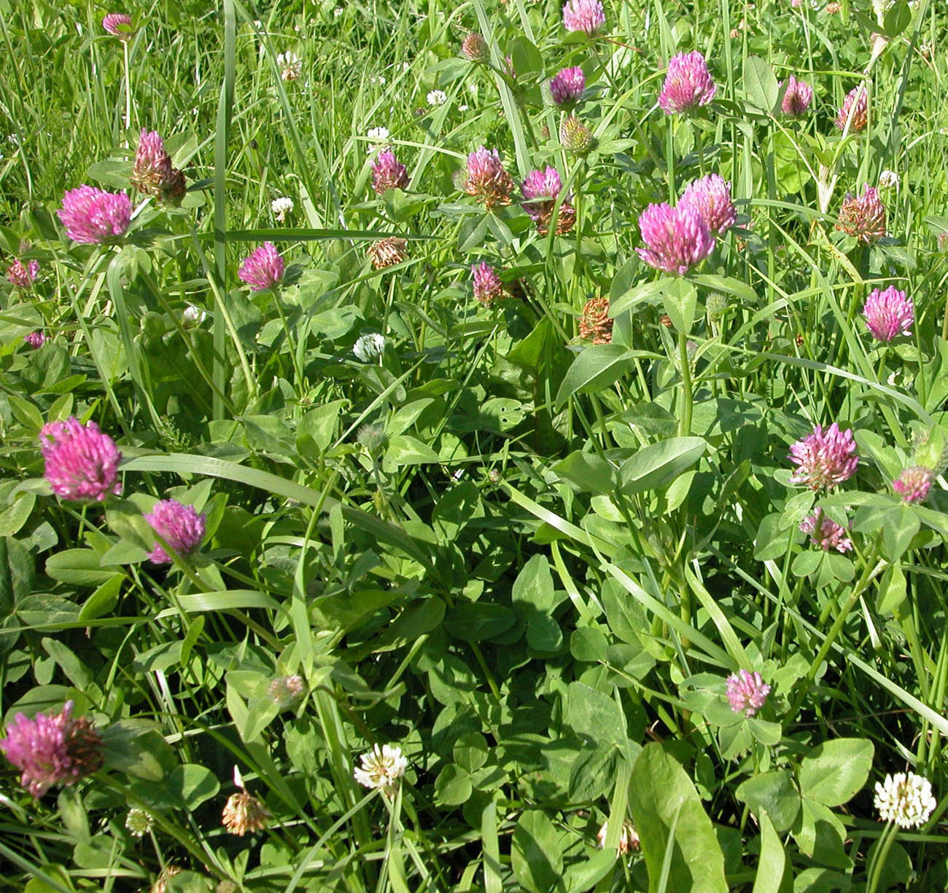
Jetel luční pochází z teplejších oblastí střední Evropy, Balkánu, Arábie a přední Asie. Jedná se o mírně teplomilnou jetelovinu, která je přizpůsobena mírnému i teplejšímu klimatu, středně humidnímu klimatu. O jeho rozšíření v dnešním Německu a v Anglii se zasloužil Schubart Kleefeld (něm. rotklee). Jetel luční vystřídal v osevních postupech stádium úhoru (dvojhonný systém) a stal se součástí výkonnějšího čtyřhonného (tzv. Norfolského) osevního postupu. Podstatně se tak zvýšila výkonnost rostlinné i živočišné výroby a množství organické hmoty vstupující do půdy.
Jetel luční vytváří 3 typy – formy:
Jetel luční planý (Trifolium pratense, forma Spontaneum),
Jetel luční raný (Trifolium pratense, forma sativum – Praecox),
Jetel luční pozdní, “zelenáč“ (Trifolium pratense, forma sativum – Serotinum)
Jetel luční planý je středně vzrůstná jetelovina trsnatého charakteru. Trsy jsou široce miskovité, s menšími listy, lodyhy s nižším olistěním. Květenství ke karmínová, asymetrická, srdčitá dvouhlávka. Listy jsou kopinaté, celokrajné, ochlupené (s trichomy), šedavě zeleně zbarvené, s bílou kresbou na lístcích. Je jarního charakteru, zakvétá i v roce výsevu. Jetel luční planý se vyskytuje v polopřirozených loukách na chudších půdách, kde se udržuje vysemeňováním. Výnosy píce a stravitelnost jsou nižší, avšak zlepšuje seno a zvyšuje výnosy dodáním živin (dusíku) travám. Snáší drsnější klimatické podmínky. O rozšíření jetele lučního v Čechách se zasloužil zejména prof. Holý, který též vyšlechtil odrůdu – jetel luční Holého. Později byly z tohoto jetele vyšlechtěny odrůdy odolné rakovině jetele.
Jetel luční pozdní je trsnatá, mohutná jetelovina, o měsíc pozdnější než jetel luční planý. Je ozimého charakteru, v roce výsevu vytvoří pouze listovou růžici. Je robustního vzrůstu, lodyhy mají až 7 internodií a jsou dlouhé, někdy až poléhavé. Je velmi odolný drsným klimatickým podmínkám a velmi zúrodňuje chudší půdy vyšších poloh. Poskytuje 1,5 seče – 2. seč dává nízký výnos biomasy, od 2. užitkového roku je výnos ve 2. seči lepší. Je vytrvalý, lze jej pěstovat na 2 – 4 užitkové roky. V ČR byla vyšlechtěna odrůda Horal pro vyšší polohy.
Jetel luční raný, syn. červený, je trsnatá jetelovina vysokého vzrůstu, s miskovitými trsy a bohatým olistěním celé rostliny včetně lodyh. Listy jsou trojčetné, širší, celokrajné, s bílou kresbou na lístcích a řídce chloupkaté. Lodyhy jsou obloukovité až vzpřímené, se 3 – 6 internodii, duté. Květenství je hlávka srdčitého až kulovitého tvaru, růžové barvy. Jetel luční raný zakořeňuje do hloubky 1 – 1,5 m, většina kořenové biomasy a postranních kořenů leží v orniční vrstvě do hloubky 30 cm. Kořenový systém jetele lučního je zdrojem organických i minerálních látek pro následné plodiny, v půdě zůstává 5 – 6 t organické hmoty na 1 ha. Ve vyšších nadmořských výškách na chudších půdách je kořenový systém jetele bohatší (550 m n.m. – 2,8 – 3,5 t kořenů na 1 ha, 850 m n.m. až 4,2 – 6 t kořenů na 1 ha). Kořeny obsahují 2 % N, 0,25 % P, 1 % K, 0,7 % Ca a 0,3 % Mg. Ve vyšších nadmořských výškách obsahují kořeny méně živin a jejich rozklad je pomalejší. Na kořenech jsou hlízky s hlízkovými bakteriemi Rhizobium trifolii, které jsou schopny uživit rostlinu při produkci 10 – 14 t sušiny z 1 ha. Kořeny vyžadují vlhké půdy (80 % MVK voda a 20 % vzduch), vlhké a méně vzdušné prostředí podporuje vitalitu kořenů a vytrvalost jetele. Úplné zamokření však nesnáší. Jeteli lučnímu vyhovuje také utužená půda nebo zpevněný povrch půdy. Kořenové výměšky (exsudáty) jetele pomáhají zpřístupňovat živiny, jsou však kyselé a způsobují tzv. jetelovou únavu půdy. Jetel luční by se měl v osevních postupech po sobě pěstovat za 5 nebo více let. V půdě vyžaduje jetel luční dostatek vápníku a pH půdy nejlépe 5,5 – 6,5. Jetel luční je středně náročný na vodu i na živiny. Transpirační koeficient činí u jetele v průměru 600 kg vody na 1 kg vytvořené sušiny.
Po vysetí se vytváří za 1 týden od vyklíčení semene mezi děložními lístky první jednoduchý lístek, později (za 10 dní) druhý lístek a později další, již dělené (trojčetné) listy. Později, po zesílení rostliny se začínají vytvářet i lodyhy. Při hustotě porostu 200 rostlin na 1 m² vytváří rostliny jetele 5 – 7 lodyh, při hustotě 100 rostlin na 1 m² 10 i více lodyh. Lodyhy se vytváří z postranních pupenů na horní, zploštělé části kořenového krčku, směrem do stran, čímž vzniká zploštělý, přisedlý trs. Kořenový krček zůstává na povrchu půdy a tím náchylný k poškození mrazem (mrazovými pohyby půdy) a chorobami nebo škůdci. Z tohoto uspořádání rostliny vyplývá vhodnost válení porostů jetele (přitlačení krčku k půdě). Lodyhy nesou květenství – hlávku, na jedné lodyze bývají 1 – 4 hlávky. Jetel luční je náročný na světlo, při zastínění netvoří lodyhy. Květenství se tvoří v menší míře i za kratšího dne na podzim. Jetel luční je spíše jarního charakteru, zakvétá již v roce výsevu. Váhový podíl listů a lodyh u jetele lučního je 1:1, v době kvetení je 45 % lístků. LAI index činí 12 – 20 m² listů na 1 m² půdy.
Květenství jetele lučního (hlávka) sestává z rozšířeného květního lůžka, listenů a většinou 25 – 70 kvítků. Kvítky jsou dlouze trubkovité, uzavřené, s klapkovým systémem opylení, cizosprašné. Opylovači jsou především čmeláci (čmelák zemní, čmelák luční, čmelák skalní aj.), ale i včely a motýli. Překážkou opylení včelami může být dlouhá květní trubka, kdy včely nedosáhnou na nektar (lze odstranit vyšlechtěním odrůd s kratší květní trubkou, nebo navykáním včel umístěním mobilních úlů u porostů jetele).
Nektarodárnost, cukernatost a cukerná hodnota vybraných druhů pícnin.
Ukazatel | Vojtěška | Jetel luční | Jetel plazivý | Svazenka vratičolistá
Nektarodárnost | 0,24 – 0,84 mg | 0,42 mg | 0,2 – 0,4 mg | 0,6 – 0,8 mg
Cukernatost | 46 % | 47 % | 52 % | 42 – 45 %
Cukerná hodnota | 0,1 – 0,3 mg | 0,2 mg | 0,1 – 0,2 mg | 0,4 mg

Plodem jetele lučního jsou lusky vejčitého až protáhlého tvaru, většinou s jedním semenem. Zralost hlávek a lusků se projevuje tmavě hnědým zbarvením hlávek. Semena jsou nepravidelně srdčitá, 1,5 – 2 mm velká, žlutá, fialová nebo žlutofialová. HTS činí 1,8 – 2,4 g, velikost semen a HTS jsou značně ovlivněny ploiditou vyšlechtěných odrůd.
Agrotechnika jetele lučního spočívá především ve správném založení porostů a v jejich využívání po dobu 1 – 2 užitkových let (2 – 3 roky vegetace), převážně 3 sečemi. Před zakládáním porostů jetele lučního provádíme středně hlubokou podzimní orbu, případně v kombinaci s předzásobním hnojením fosforem. Na jaře před založením porostů je nezbytné důkladné zpracování půdy s dobrým rozdružením hrud. Hnojení draslíkem v dávce 60 – 120 kg K na 1 ha (podle půdní zásoby přístupného K) se provádí při jarní přípravě půdy. Seťové lůžko má být utužené, povrch půdy kyprý. Vápnění se provádí 1 – 2 roky předem k předplodině.
Zakládání porostů provádíme většinou výsevem do krycí plodiny v období 25. 3. – 15. 4., nebo výsevem bez krycí plodiny později (letní výsevy) do 15. srpna. Jetel luční musí do zimy vytvořit přízemní růžici s alespoň 5 pravými lístky, jinak špatně přezimuje. Jetel vyséváme do řádků o rozteči 12,5 cm, hloubka setí nejlépe 1,5 – 2,5 cm. Výsevky činí 20 kg osiva na 1 ha (6,5 - 9 milionu klíčivých semen na 1 ha). Nejvhodnější krycí plodinou pro jetel je oves (na senáž, sklízený ve voskově mléčné zralosti), jako krycí plodina mohou být požity také jarní ječmen (zde jetel často přerůstá), luskovinoobilní směsky a bob obecný. Po sklizni krycí plodiny (červenec – srpen) vytvoří jetel biomasu s listy i lodyhami, kterou sklízíme nasazuje li jetel na květ (jetel nemá vytvořit hlávky), aby neodčerpal zásobní látky (tzv. panenská nebo odplevelovací seč). Po přezimování by optimální hustota porostů měla být 200 rostlin na 1 m², současné výkonné (často tetraploidní) odrůdy jsou schopné kompenzovat hustotu porostu vyšším počtem lodyh a dávají dobré výnosy i při hustotě 100 – 130 rostlin na 1 m².
Sklizeň porostů jetele lučního se provádí třikrát ročně, 1. seč v období 15. 5. – 5. 6., druhá seč 10. 7. – 5. 8. a 3. seč 10. 9. – 25. 9. Seče se provádí ve fázi květních poupat (butonizace) až 1/4 rozkvetlých hlávek. Jetel luční nemá dosáhnout plného kvetení – v této fázi se odčerpávají živiny z kořenů do nadzemní části a porosty se jetele se tak pokosením příliš oslabují. Diploidní odrůdy bývají o 1 – 2 týdny ranější a sklízejí se dříve než odrůdy tetraploidní. V současné době jsou k dispozici odrůdy s pícní zralostí až 3 týdny.
Kvalita píce jetele lučního je výborná, jedná se o bílkovinné, ale i energeticky dosti bohaté krmivo (16 – 21 % N-látek a 8 – 10 % vodorozpostných cukrů v sušině). Čerstvá biomasa obsahuje 14 – 16 % sušiny a 84 – 86 % vody. Stravitelnost píce činí 70 – 75 % (listů 85 %, lodyh 45 – 60 %). Listy obsahují v sušině 10 – 20 % hrubé vlákniny, lodyhy až 40 % a rychleji lignifikují (opožděná sklizeň biomasy ve fázi květu má nižší kvalitu). Sušina obsahuje 3 % N, 0,30 – 0,35 % P, 3 – 3,5 % K, 1 – 1,8 % Ca. Výnosy píce se pohybují v rozpětí 8 – 18 t sušiny z 1 ha. Při přímém zkrmování samotného jetele hrozí nadýmání zvířat, proto je vhodné kombinovat jetel se senem a kukuřičnou siláží. Denní dávka čerstvého jetele by neměla překročit 40 kg na 1 kus skotu.
Biomasa jetele obtížně zavadá i prosychá (silné lodyhy) a při sklizni se proto používají žací mačkače, které rozmačkáním lodyh urychlí výpar vody. Píce se nechává na pokosu zavadat 1 – 2 dny na obsah sušiny 40 – 50 % a pak se sbírá a řeže sklízecí řezačkou na řezanku délky 2 – 3 cm. Jetel se dobře senážuje (vyšší obsah cukrů), senáž se dusá v silážním žlabu nebo jámě a je po zakrytí zralá za 5 – 6 týdnů.
Při zakládání porostů je vhodné věnovat pozornost výběru odrůd s různou raností, vytrvalostí a výnosností. V našich podmínkách se často používají odrůdy Start (snadné semenářství) a Tábor (odolná padlí), vyšší výnosy však dávají odrůdy Vesna, Eva, Beskyd, Amos a velmi pozdní odrůda Radegast.
Modelové typy osevních postupů ve východní části Hercynské oblasti
Sled plodin v osevním postupu | Kukuřičná a řepařská oblast | Bramborářská a obilnářská oblast | Podhorská pícninářská oblast
I. | Vojtěška setá | Jetel luční | JTS
II. | Vojtěška setá | Ozimá pšenice | JTS
III. | Ozimá pšenice | Jarní ječmen | Ozimé žito
IV. | Jarní ječmen | Kukuřice na siláž | Brambory
V. | Cukrovka | Ozimá pšenice | Oves (LOS) ♣
VI. | Jarní ječmen | Brambory
VII. | Ozimá řepka | Oves (LOS) ♣
VIII. | Ozimá pšenice
IX. | Kukuřice na siláž
X. | Jarní ječmen ♣
Podíl jednoho honu v % | 10 | 14,29 | 20

Jetel plazivý
(Trifolium repens L.)
angl. white clover
syn. jetel bílý
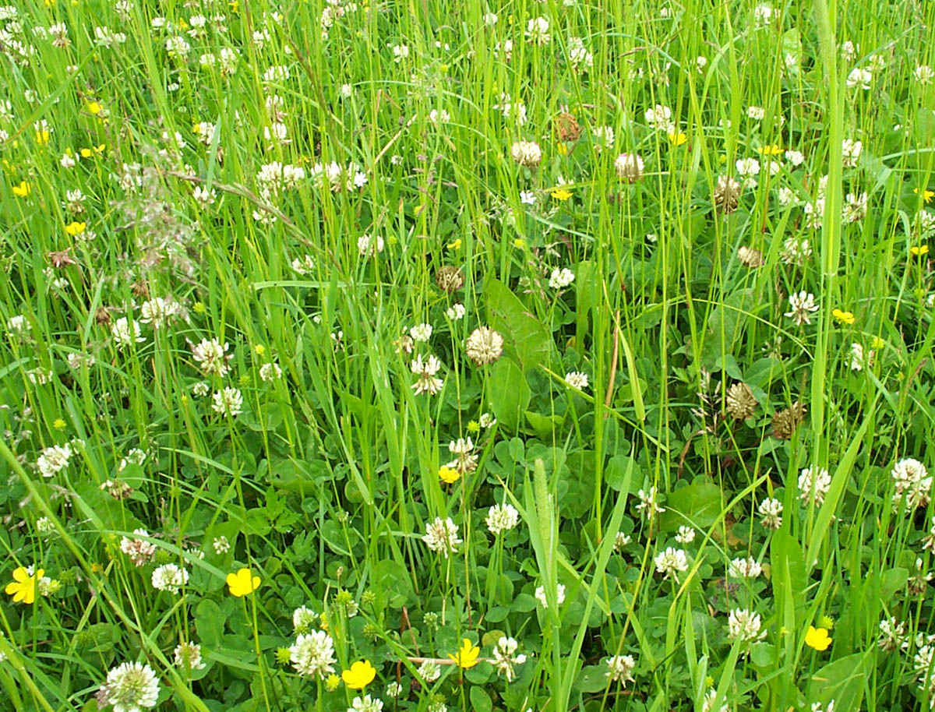
Jetel plazivý je středně vzrůstná až drobná jetelovina, trsnatého charakteru, vytvářející nadzemní poléhavé lodyhy s listy a květními lodyžkami s hlávkami. Jetel plazivý je rozšířen v Evropě včetně Skandinávie, v Asii a Severní Americe.
Z hlediska morfologie rostliny lze rozeznat tři poddruhy, resp. formy: Trifolium repens, forma sylvestre (jetel plazivý planý, lesní), Trifolium repens, forma Holandicum (jetel plazivý holandský, kulturní) a Trifolium repens, forma Giganteum (jetel plazivý italský “Ladino“).
Jetel plazivý planý (sylvestre) je drobnějšího vzrůstu, avšak s menší pokryvností a s nižším olistěním. Je vytrvalý 6 – 9 let i více. Roste na půdách s vyšším obsahem přístupného fosforu a draslíku a na místech s dostatkem světla. Je dosti suchovzdorný. Rozšiřuje se většinou samovolně vysemeňováním.
Jetel plazivý, forma Holandicum, je středního vzrůstu s bohatším olistěním. V našich podmínkách se pěstuje především tato forma a má většinu vyšlechtěných a používaných odrůd.
Jetel plazivý, forma Giganteum je vzrůstná, s velkými listy a bohatým olistěním. Je pozdní, většinou dvou až třísečná. Je málo vytrvalá, náročnější na vláhu a půdní úrodnost, poskytuje však vyšší výnosy velmi kvalitní píce. Vyžaduje utužené půdy (válení). Pěstuje se v teplejších oblastech jako monokultura nebo v jednoduchých směsích s travami na 1-2 užitkové roky.
Jetel plazivý (forma Holandicum) vytváří větší trsy, rozrůstající se postranními zakořeňujícími poléhavými lodyhami. Zakořeňuje mělce až středně hluboko. Listy jsou středně velké, trojčetné, jemně pilovité, lysé (bez trichomů), s bílou kresbou na lístcích. Květenství je bílá hlávka. Je poloraný až polopozdní, zakvétá v červnu a v červenci. Květenství se tvoří po pokosení nebo vypasení porostu opakovaně. Jetel plazivý je smíšeného charakteru – v roce výsevu tvoří méně hlávek. Je cizosprašný, opylovačem je především včela medonosná (včelaři je ceněn pro nektarodárnost v letních měsících). Je hojný zejména v pastvinách i loukách na středně vlhkých místech. Hloubka podzemní vody by měla být nejlépe v rozmezí 60 – 80 cm pod povrchem (optimum pro luční porosty). V prořídlých porostech vytváří porosty dobře konkurující plevelům. Zvyšuje výnosy i kvalitu 2. a 3. seče. Pastva a častější kosení (3x – 4x ročně) zvyšují jeho vytrvalost a produkci, je odolný sešlapávání. Naopak při jednosečném využívání nebo mulčování z porostů ustupuje. Vyhovuje mu vápnění půd dolomitickým vápencem (CaCO₃, MgCO₃).
Na kořenech jsou symbiotické hlízkové bakterie Rhizobium trifolii, poutající vzdušný dusík v množství 60 – 110 kg N na 1 ha půdy podle zastoupení jetele plazivého v porostu. Podílí se na výživě trav dusíkem. Je zúrodňující předplodinou, zpřístupňuje živiny, zejména P a K.
Plodem jetele plazivého je většinou jednosemenný lusk. Zralost lusků se projevuje zhnědnutím většiny hlávek (90 % hlávek hnědých – semenářská zralost). Semena jsou drobná, srdčitá, sytě žlutá až světle žlutohnědá. HTS činí 0,58 – 0,73 g.
Pěstuje se jako monokultura (vzácněji), jako komponent v krátkodobých a dočasných nebo trvalých travních porostech. Zakládání porostů se provádí do krycí plodiny (krátkodobé směsi s travami na orné půdě), jako podsev do žita a ovsa na zelené krmení a nebo i výsevkem bez krycí plodiny (luční a pastevní směsi, okrasné trávníky). Výsevné množství činí u monokultur 11 – 12 kg osiva na 1 ha. Hloubka setí činí 1 – 1,5 cm (setí většinou do řádků o rozteči 12,5 cm). U semenářských porostů je nutné sebrat kameny, nebo je po vysetí porostů zatlačit válci.
Kvalita píce jetele plazivého je lepší než u jetele lučního, vojtěšky, nebo vičence vikolistého, výnosově se jim však nevyrovná. Píce má velmi vysokou stravitelnost (75 – 82 %), vysoký obsah N-látek (18 – 24 % v sušině) a energie, 0,25 % P, 2,2 % K a 1,3 – 1,5 % Ca v sušině (vysoký obsah Ca v porovnání s ostatními pícninami). Píce má též vyšší obsah beta-karotenu. Zvířata přijímají píci jetele plazivého s oblibou, zejména za suššího počasí, kdy píce je šťavnatější oproti travám. Naopak za chladného počasí při déle trvajícím dešti zvířata více přijímají trávy. Píce samotného jetele plazivého způsobuje nadýmání (obsahuje saponiny a nedostatek vlákniny). Dieteticky vhodný podíl jetele plazivého v píci je 25 %, při jeho podílu nad 35 % v píci hrozí u zvířat nadýmání.
Jetel zvrhlý
(Trifolium hybridum L.)
angl. alsike clover, swedish clover
syn. jetel švédský
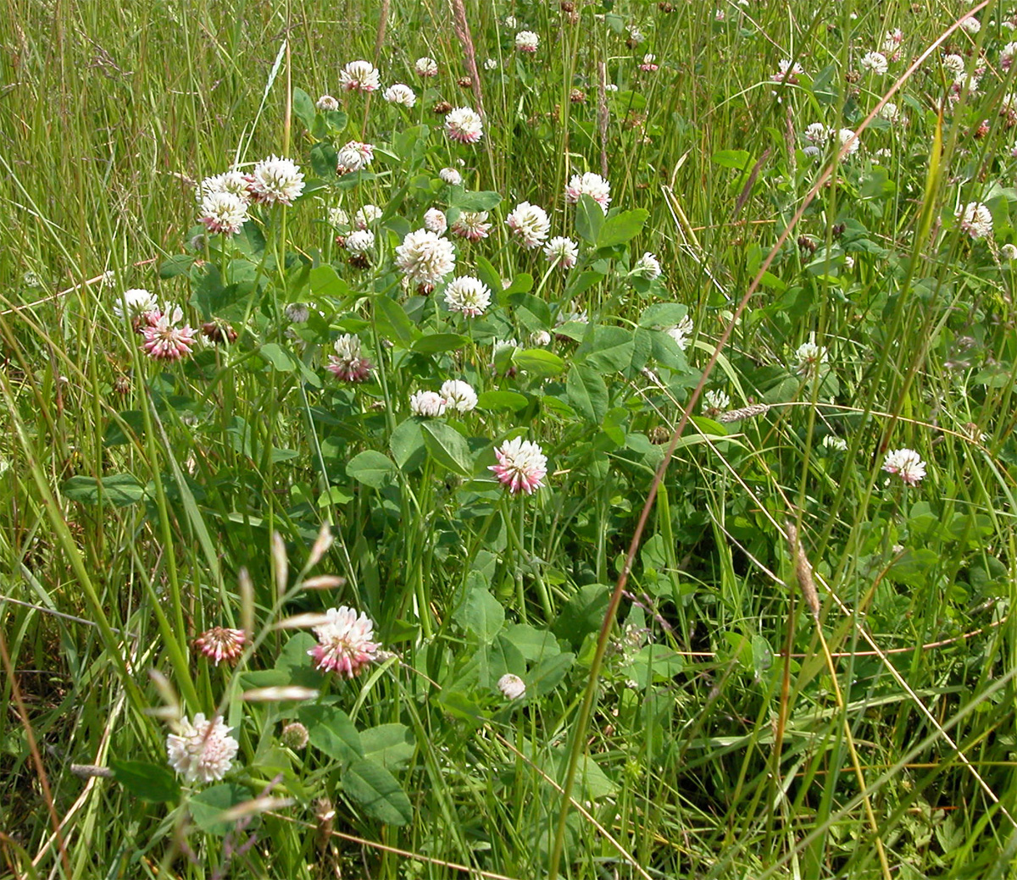
Jetel zvrhlý je trsnatá jetelovina, vytvářející široké miskovité trsy s obloukovitě vystoupavými lodyhami. Kořenový systém je středně hluboký, středně bohatě větvený. Morfologická stavba kořenového krčku je podobná jako u jetele lučního – tvorba pupenů a odnožování probíhá horizontálně do stran a odnožovací část zůstává nad povrchem půdy. Listy jsou trojčetné, s blanitými, žilkovanými palisty. Lístky jsou jemně pilovité, vždy lysé (bez trichomů) a bez světlé půlměsíčité skvrny. Květenství je hlávka světlé bílo – růžové barvy. V jedné hlávce je většinou 18 – 32 kvítků. Hlávky se tvoří již v roce výsevu, jetel zvrhlý je jarního charakteru. Na jedné lodyze bývá více hlávek (3 – 9 hlávek). Plodem jetele zvrhlého je lusk s jedním semenem. Semena jsou tmavá, hnědé a zelené barvy, drobná, nepravidelně srdčitá. HTS je 0,50 – 0,75 g.
Jetel zvrhlý je jetelovina přizpůsobená drsnějšímu a vlhčímu klimatu. Je rozšířen v mírném klimatickém pásmu Evropy, ve Skandinávii, v Asii a v Kanadě. Roste ve vlhčích loukách na půdách se středním nebo i nízkým obsahem živin. Snáší i nižší pH půdy (4,5 – 5,5). Je častý v břehových porostech a na dnech vypuštěných rybníků. Roste i na rašelinách a také na písčitých nebo i těžkých jílovitých půdách s nízkým obsahem humusu. Snáší mrazy i dlouho ležící sněhovou pokrývku. Nevyzimuje a netrpí rakovinou jetele. V pozdním létě však jetel zvrhlý často napadá padlí jetelové (Erysiphe trifolii), tvořící na listech šedavý povlak a snižující kvalitu píce (odčerpání N-látek a cukrů).
Jetel zvrhlý roste zejména v kosených porostech (nejlépe 2x ročně), při pastvě nebo mulčování z porostů pozvolna ustupuje. O počtu sečí rozhoduje 1. seč, kterou provádíme ve fázi květních poupat (kvetení porosty oslabuje). V polních osevních postupech trpí suchem, je vhodný spíše do dočasných a trvalých pícních porostů. Vytrvalost je 3 – 5 let.
Kvalita píce jetele zvrhlého je průměrná až horší. Stravitelnost píce je průměrná, obsah N-látek je v rozmezí 15 – 20 % v sušině. Píce je hořká (nižší chutnost) a způsobuje nadýmání (saponiny). Nadýmání a citlivost na světlo (kožní onemocnění) způsobuje zejména u koní. Proto se nepěstují monokultury, ale vždy dvou až více-komponentní směsi se srhou, bojínkem a jetelem lučním, většinou pouze na vlhkých a chladných pozemcích.

